【課程作業報告】

利用AI協作建立選擇權路徑分析索引檔

- 課程名稱：金融資料探勘
- 作業名稱：利用AI進行選擇權路徑資料處理與Rf利率導入
- 學生姓名：施孋倫
- 學號：411336018
- 組別/負責年度：第一組/2022年度資料處理
- 繳交日期：2026年4月6日

【1.作業目的】
本次作業的核心目標在於利用AI整合零散的原始資料，並將其轉化為單一高效能索引檔。重點包含：
- 整合多源財務數據：銜接標的收盤價、期交所結算日規則與央行動態利率。
- 落實專業轉倉邏輯：透過程式化規則避開結算日當天的價格劇烈波動與流動性縮減。
- 工程化資料預備：產出的Maturity(T)欄位為後續計算之基石。在量化實務中，我們會進一步將此欄位除以365，轉化為模型所需的年化到期時間。
【2.原始資料說明】
資料品質直接決定了後續金融模型計算的精確度。本次實作整合了三項關鍵資料源：
- 資料來源1：台股每日價格資料包含2022全年度交易日與加權指數收盤價。此為選擇權定價中的標的價格（S）。
- 資料來源2：期交所結算日明細包含週選（W）與月選合約資訊。專注於月合約，確保具備足夠的流動性。
- 資料來源3：台灣銀行2022年歷史機動利率變動表
根據3/21、6/20、9/23、12/16等關鍵時序動態調整無風險利率（Rf）。
關鍵欄位定義：
- 年月日：基準交易日期。
- 收盤價(元)：每日市場基準價格。
- 契約月份：合約到期月份代碼（如202212）。
- 最後結算日：該合約停止交易並執行現金結算日期。
【3.資料建構流程】
將非結構化金融數據系統化，需依循嚴謹的計算流程：
- 環境初始化：掛載Google Drive並定義路徑。
- 檔案預處理：利用字串格式化新增File欄位（如OptionsDaily_YYYY_MM_DD.csv），這讓後續的回測引擎能直接對應到每日的原始明細檔。
- 合約篩選邏輯：使用str.contains('W')排除週選合約，精煉出流動性較佳的標準月選擇權合約池。
- 動態匹配函數：設定「交易日距離結算日必須>=1天」。此邏輯確保合約會在結算日前一天強制轉倉至下個月，避開結算當日高變異、不具代表性的價格。在單次apply運算中同時產出Contract、Expiry與Maturity三個欄位，大幅提升運算效率。
- 利率映射(Rf)：根據2022年升息時序分段賦值：
3/21前：0.84%
3/21起：1.09%
6/20起：1.22%
9/26起：1.34%

【4.最終索引檔欄位說明】
產出的索引檔各欄位之資料型態定義如下：
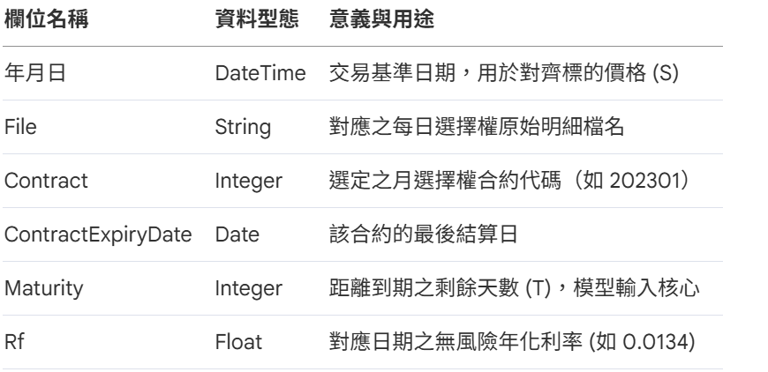
【5.成果展示】
以下展示2022年12月前10筆資料的最終索引檔成果:
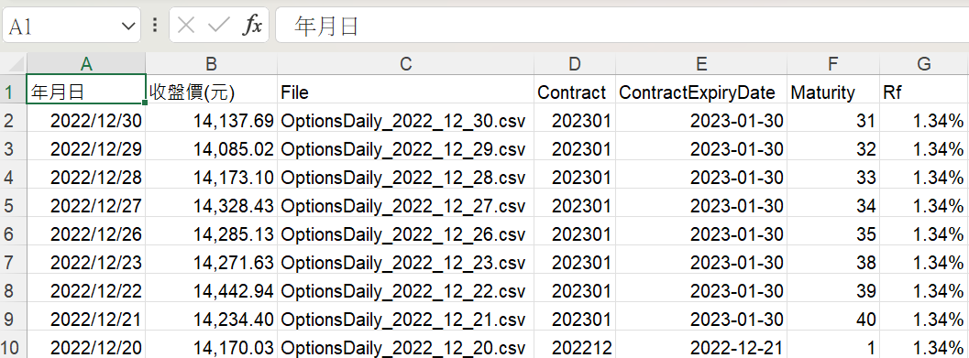
【6.問題與修正】
在處理金融巨量資料時，解決了以下關鍵挑戰：
- 編碼與兼容性：原始CSV含有中文，若以預設UTF-8讀取會產生亂碼。修正後使用encoding='big5'讀取，確保最終檔案能同時在伺服器與Excel環境中完美顯示。
- 空值清理：原始資料匯出時，檔案末端常附帶footer或空值行。執行f.dropna(subset='年月日')防止無效行導致日期轉換器報錯。
- 日期邏輯轉換：原始格式為String。若不轉為pd.to_datetime，則無法進行dt.days的天數運算。
- 跨平台環境報錯：在Colab讀取.xlsx時，AI協助診斷出需額外指定engine='openpyxl'，並提醒修正系統對檔名敏感的報錯。
【7.AIPrompt實作與優化紀錄摘要】
AI在本次量化流程中，主要扮演了「財務規則工程化」的角色。
- 初始Prompt(過於模糊)：「幫我寫Python整理選擇權資料。」
缺點：缺乏財務約束，AI不知道排除週選或轉倉規則。
- 優化後Prompt(專業約束)：「請使用Python處理2022年資料。需排除契約月份含'W'的合約，建立一個find_contract_info函數，要求距離結算日必須>=1天才取用，並根據3/21等升息日分段賦予Rf利率。」
- 催化劑：當程式出現FileNotFoundErro或ValueError（末端空值）時，透過具體的報錯訊息導引AI，產出了更清晰邏輯。
【8.學習反思】
本次實作深化了我對量化研究流程的理解。
- AI的價值與界限：AI能極速處理跨表匹配邏輯，並優化代碼語法。然而，AI缺乏特定市場的知識（如台灣期交所的休假與結算日），這些仍需由手動提供。
- 財務邏輯導向：最重要的程式修正並非語法，而是來自對財務實務的理解。例如「轉倉點的選擇」是為了避開流動性溢酬的負面影響，這需要具備深度的理論基礎來引導AI。
- 未來展望：本次建立的自動化路徑分析索引檔已具備通用性，未來可將此邏輯擴展至全年度的跨商品回測，或進一步與波動率曲面模型整合。
- 結語：本次作業不僅完成了資料清理，更建立了一套標準化的量化研究預處理方法論，為後續的期權定價研究奠定了結實的基礎。

